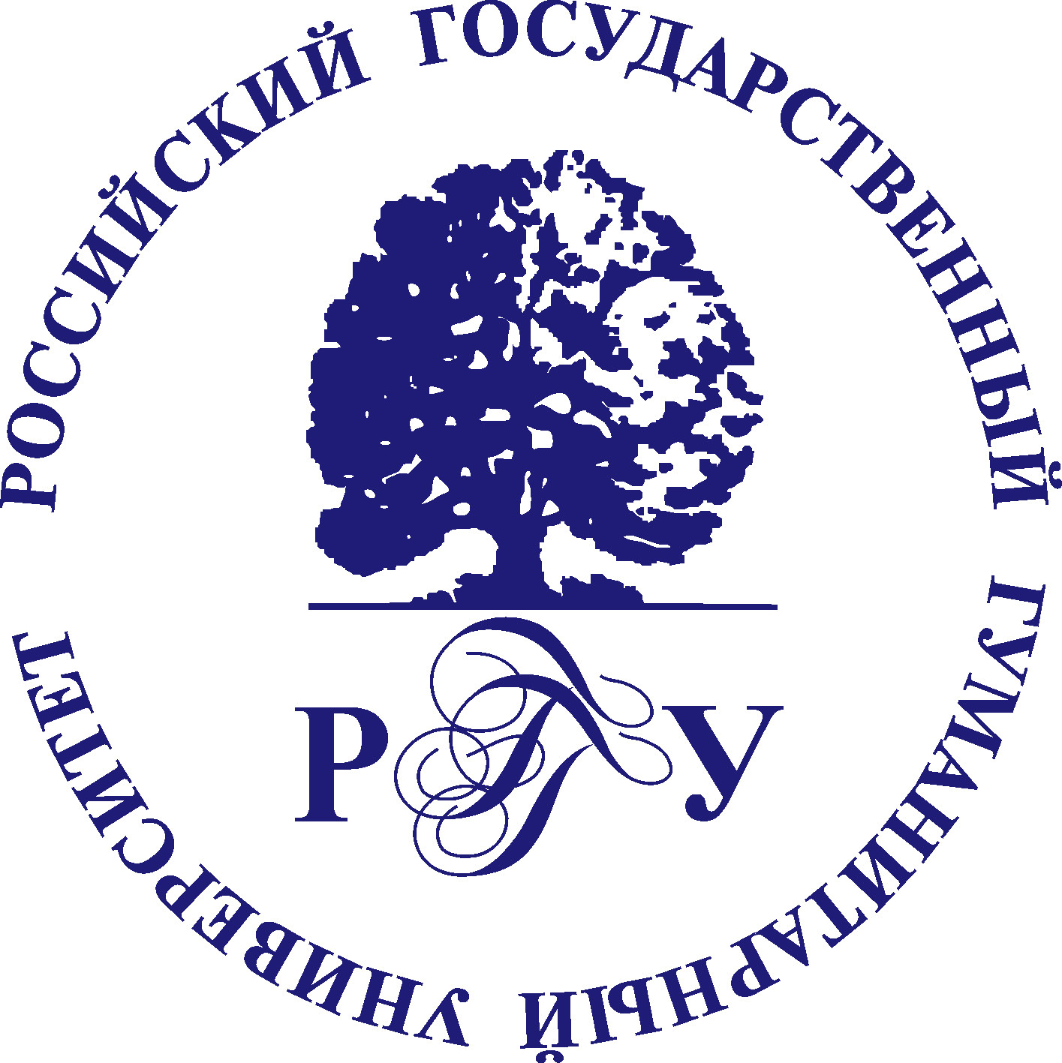

Конференция
„Швейцарская теология и русская религиозная философия.
Рецепция и воздействие
Москва, 23-24 сентября 2016 года

KONFERENZ
„Schweizer Theologie und russische Religionsphilosophie.
Rezeption und Zusammenwirkung“
Moskau, 23.-24. September, 2016

Konferenzplan

Freitag, 23. September / 23 сентября, пятница
Ауд. 273 (7 корп.) / Raum 273

10:00 - 10:20  10:20 - 11:05 | Grußwort von Herrn Prof. Evgeij Ivachnenko, Rektor der RGUU Приветствие проф.Е.Н.Ивахненко, ректора РГГУ  Begrüßung von Herrn Andrej Melnikov, Leiter der Abteilung für Wissenschaft und Technologie der Schweizer Botschaft in Moskau  Приветствение А.А.Мельникова, руководителя отдела науки и образования посольства Швейцарии в Москве  Einleitung von Frau Natalia Bakshi, Direktorin der Schweizer Zentrum an der RGGU  Вступительное слово Н.А.Бакши, директора Российско-швейцарского учебно-научного центра  Domeration: Natalia Bakshi / Mодератор: Н.А.Бакши  Andreas Pangritz (Bonn, Deutschland): Die Rezeption Karl Barths und der dialektischen Theologie in der russischen Religionsphilosophie  Андреас Пангриц (Бонн, Германия): Рецепция Карла Барта и диалектической теологии в русской религиозной философии
11:05-11.50 | Pylaev, Maxim Alexandrovitsch (RGGU, Moskau): Philosophische Diskurse in der dialektischen Theologie von Karl Barth  Пылаев М. А. (Москва): Философские дискурсы диалектической теологии К.Барта
11:50 - 12:05 | Kaffee / Кофе-пауза
12:05 - 12:50 | Moderation: Nikolaj Schaburov / Модератор: Н.В.Шабуров  Michajlov, Pjotr Borisovich (Sk.Tikhon´s Orthodox University, Moskau): Beitrag von Hans Urs von Balthasar in die historische Theologie  Михайлов, П.Б. (Москва): Вклад Г.У. фон Бальтазара в историческую теологию
12:50 - 13:35 | Schustrow, Andrej Grigorjevitsch (Jaroslavl): Rezeption der Annährung der Theologie von Karl Barth mit der Orthodoxie in der Frage der Kirchenmystik  Шустров А.Г. (Ярославль): Рецепции сближения богословия К. Барта с православием по вопросам мистичности Церкви
13:35 - 14:45 | Mittagessen / Обед
14:45 - 15:30 | Moderation: Katya Tolstaja / Модератор: Катя Толстая  Konacheva, Svetlana Alexandrowna (RGGU Moskau): Göttliches Sein in der ästhetischen Perspektive: Kategorie der Schönheit in den Werken von Balthasar und moderner orthodoxer Theologie  Коначева С.А (Москва): Божественное бытие в эстетической перспективе: категория красоты в трудах Бальтазара и современной православной теологии
15:30 - 16:15 | Christian Zehnder (Fribourg, Schweiz): T.M. Goričeva, H.U v. Balthasar und das Tragische  Кристиан Цендер (Фрибург): Т. М. Горичева, Х. У. фон Бальтазар и трагическое
16:15 - 17:30 | Bakshi, Natalia Alexandrowna (RGGU, Moskau): Apokatastasis-Lehre bei Hans Urs von Balthasar und Sergij Bulgakov  Бакши Н.А. (Москва): Учение об апокатастасисе Ганса Урса фон Бальтазара и Сергия Булгакова
18:00 | [Gemeinsames Abendessen / Ужин]

Samstag, 24. September
Ауд. 273 (7 корп.) / Raum 273

Moderation: Frank Bestebreuertje/ Модератор: Ф.Бестебройртье

09:30-10:15  10:15 - 11:00 | Andreas Pangritz (Bonn, Deutschland):Fritz Lieb als Vermittler zwischen russischer und westlicher Geistesgeschichte  Андреас Пангриц (Бонн, Германия): Фриц Либ как посредник между русской и западной стории духа.  Maike Schult (Kiel, Deutschland): Dostojevskij-Rezeption bei den Schweizer Theologen  Майке Шульт (Киль, Германия): Рецепция Достоевского швейцарскими теологами
11:00 - 11:45 | Zherebin, Alexej Iosifovitsch (Sankt-Petersburg): Zweite Trance. Zur Frage der russischen Jungianer  Жеребин, Алексей Иосифович (Санкт-Петербург): Второй транс. К вопросу о русском юнгианстве.
11:45 - 12:00 | Kaffee / Кофе-пауза
12:00 - 12:45 | Moderation: Alexander Agadzanjan / Модератор: A.Агаджанян  Katya Tolstaja (Amsterdam): Literary Mystification: Hermeneutical Questions of the Early Dialectical Theology  Катя Толстая (Амстердам): Литературная мистификация: герменевтические вопросы ранней диалектической теологии
12:45 - 13:30  13.30 -14.15 | Georg Pfleiderer (Basel, Schweiz): Karl Barth und der russische Kommunismus  Георг Пфлейдерер (Базель): Карл Барт и русский коммунизм.  Frank Bestebreuertje (Amsterdam): Zwischen Geschichte und  Transzendenz: Karl Barth und Lev Schestow (mit Bezugnahme auf Adolf von Harnack und Franz Overbeck)  Франк Бестебройртье (Амстердам): Между историей и  трансцендентностью: Карл Барт и Лев Шестов (с  привлечением Адольфа фон Гарнака и Франца  Овербека)
14:30-16.00 | [Gemeinsames Mittagessen / Обед]

